Государственное предприятие «Минский метрополитен»
Служба безопасности

СОГЛАСОВАНО  Заместитель начальника  службы безопасности  А.Г. Зубарьков  «___» _____________ 2016 | УТВЕРЖДАЮ  Заместитель директора  по безопасности  В.В. Плис  «___» _____________ 2016

Инструкция
по работе с рентгеновской инспекционной системой CX6040BI
для досмотра багажа и товаров

Минск 2016

- ТЕХНИКА БЕЗОПАСНОСТИ.
  - К эксплуатации и техническому обслуживанию рентгеновской установки допускается только персонал, прошедший подготовку по работе с рентгеновскими установками и уполномоченный для проведения таких работ.
  - Перед использованием рентгеновской установки необходимо тщательно изучить руководство по эксплуатации и держать его на рабочем месте оператора.
  - При заступлении на дежурство необходимо убедиться в целостности элементов конструкции оборудования, надежности электропроводки и заземления, провести визуальный осмотр движущейся ленты конвейера, освинцованных занавесов защитного экрана досмотровой камеры.
  - Во время работы с рентгеновской установкой нельзя допускать попадания пучка первичного рентгеновского излучения на какие-либо части тела.
  - При нахождении рядом с движущейся лентой конвейера рентгеновской установки не следует допускать попадания одежды под ленту.
  - Запрещается помещать руки и другие части тела в досмотровую камеру в ходе сканирования.
  - В случае попадания на ленту или внутрь рентгеновской установки жидкости необходимо немедленно отключить электрическое питание и обратиться за помощью к специалистам по обслуживанию.
  - Запрещается эксплуатировать сканер в случаях:
    - неисправности составных элементов, механизмов и частей рентгеновской инспекционной системы;
    - наличия признаков возгорания (задымления) элементов, частей электрических и других токоведущих кабелей установки;
    - нарушения целостности элементов конструкции, защитных и резинотехнических элементов установки;
    - явного прослушивания механических шумов (скрипов, ударов), нехарактерных для работы установки;
  - Запрещается сканировать:
1.9.1. металлические емкости с техническими жидкостями;
1.9.2. животных, птиц и другие живые биологические организмы;
1.9.3. багаж, могущий создать зазоры между собой и стенками досмотровой камеры менее 3 см.;
1.9.4. ручную кладь, имеющую острые углы, канты, ребра жесткости, могущие нанести повреждения транспортной ленте и элементам защитной шторки сканера.
1.9.5. явно видимый садовый, столярный, слесарный и другой колющий, режущий, пилящий инструмент;
1.9.6. багаж, свободно просматриваемый.
  - Предметы для досмотра следует поместить на роликовый или ленточный конвейер, как указано на знаке у входа в туннель.
  - Запрещается сканирование людей и любых живых животных.
  - Когда конвейер начнет двигаться, необходимо проверить, что предметы не уложены друг на друга, не застряли в туннеле и что они не упадут с конвейера.
  - Во время работы оборудования не перекрывать вентиляционные отверстия в корпусе, чтобы не допустить перегрева.
  - В случае чрезвычайной ситуации нажмите любую кнопку аварийной остановки (экстренный стоп) для немедленного отключения рентгеновского излучения и остановки конвейера.

- ВКЛЮЧЕНИЕ РЕНТГЕНОВСКОЙ УСТАНОВКИ, ПОДГОТОВКА К РАБОТЕ.
Перед включением сканера проверьте состояние кнопок аварийного выключения. Кнопки аварийной остановки могут заблокироваться. Для разблокировки кнопки поверните красную головку по часовой стрелке, пока она не поднимется.
Включение необходимо производить в следующей последовательности:
1. Подать электрическое питание на рентгеновскую установку, включив соответствующий рубильник на электрощите.
2. Вставить ключ в ключевой переключатель и повернуть ключ вправо в положение «ON», при этом загорается индикатор подсветки ключевого переключателя.
3. Нажать кнопку включения питания на панели управления и питание оборудования будет включено. Загорается зеленый индикатор питания, мигает индикатор самотестирования. Загораются зеленые индикаторы питания с двух сторон туннеля оборудования.
4. Запускается программа сканирования, начинается прогрев рентгеновского генератора и предлагается выбрать режим очистки туннеля.
Если оборудование включено после долгого простоя, то требуется больше времени для прогрева генератора рентгеновского излучения. Подождите появления приглашения к работе.
5. После завершения прогрева рентгеновский генератор отображает окно входа в систему.
Если сконфигурирован автоматический вход в систему с учетной записью по умолчанию, то вы автоматически войдете в систему.
Если сконфигурирована аутентификация при входе, то нужно набрать с помощью клавиатуры или экранной клавиатуры:

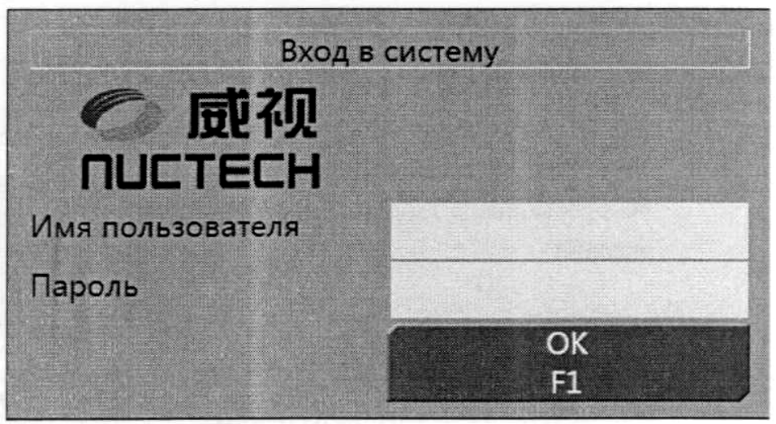
Имя пользователя: U1; пароль: 123456.
После ввода имени пользователя нажмите на панели управления для перемещения курсора в поле пароля.
- Панель управления
1 2 3 4 5 6
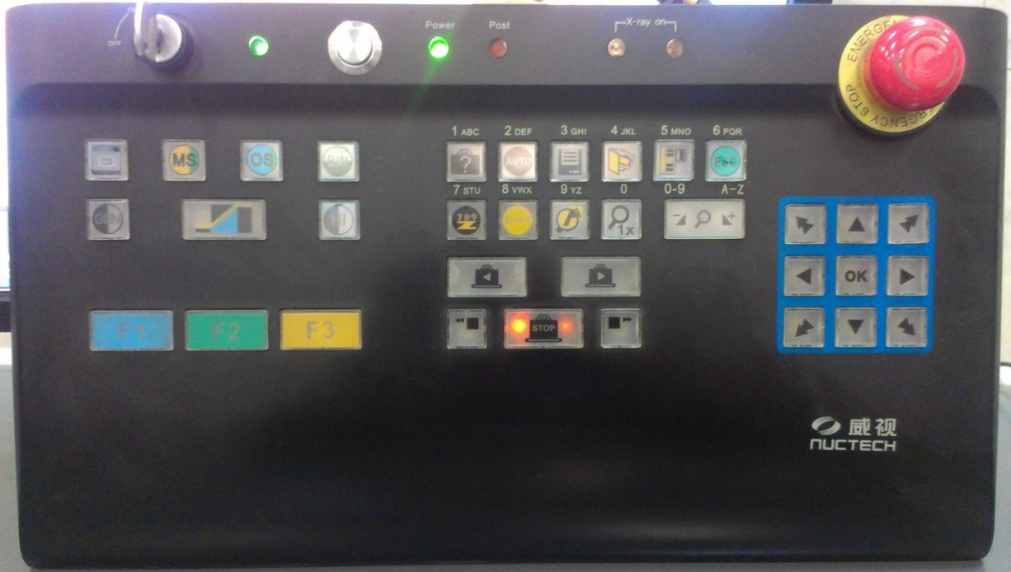

8 7
1 - Переключатель с ключом

Переключатель с ключом может включить и отключить
защитный блокировочный выключатель оборудования, и он используется для ограничения доступа к оборудованию только для операторов.
Ключ можно извлечь только тогда, когда переключатель находится в
положении "0FF".

2 - Кнопка включения питания
3 – Индикатор включения питания «Power»
4 – Индикатор самопроверки «Post»
5 – Индикатор «рентгеновское излучение включено» (X-ray on)
6 – Кнопка аварийной остановки
В случае чрезвычайной ситуации нажмите любую кнопку аварийной остановки (экстренный стоп) для немедленного отключения рентгеновского излучения и остановки конвейера. Кнопки аварийной остановки могут заблокироваться. Для разблокировки кнопки поверните красную головку по часовой стрелке, пока она не поднимется.

7 – Кнопки навигации
8 – Функциональные кнопки

 | 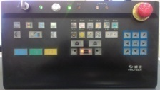 | Функциональные кнопки
1 |  | Функции кнопки SHIFT:  • Переключение между режимами ввода  • Эту кнопку можно использовать вместе с другими для вызова разных функций обработки изображения. Например, SHIFT+K8 включает низкое проникновение. Эту функцию можно  сконфигурировать с помощью настроек кнопок.  Для использования комбинаций кнопок нажмите и удерживайте кнопку SHIFT и нажмите другую кнопку после загорания индикатора.
2 |  | При включенной функции Автоматической тревоги при обнаружении наркотика/взрывчатки или тревоги недостаточного проникновения кнопка AUTO используется для включения и отключения функции в реальном масштабе времени. Нажмите и удерживайте кнопку AUTO и индикатор начнет светиться, когда система запустит автоматическое обнаружение. При обнаружении подозрительного объекта для привлечения вашего внимания на изображении объекта появится мигающая рамка разных цветов.  В режиме ввода или диалога нажмите эту кнопку для перемещения курсора.
3 |  | Если при просмотре изображения вы нашли  подозрительный объект, то сразу нажмите кнопку маркировки, как только вы увидите изображение всего объекта на экране. Существует два случая:  • Если подозрительный объект был автоматически вставлен системой, то на главном окне отображается подсказка и одновременно подозрительный объект убирается и вместо него показана мигающая голубая рамка.  Если система не вставляла подозрительный объект, то отображается окно "выбор изображения (маркировка)".  Отметьте изображение как предложено.
4 | 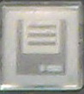 | Кнопка управления текущим изображением - может выполнять разные функции за счет настройки меню системы (конкретная функция определяются в меню настройки).  • Ручное сохранение текущего изображения в окне выбора просматриваемого изображения.  Печать текущего изображения.
5 | 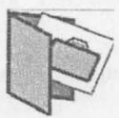 | Кнопка диспетчера изображений используется для вызова окна управления изображениями.
6 | 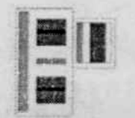 | Кнопка меню позволяет войти в системное меню.
7 |  | • Кнопка сброса состояния обработки изображения используется для восстановления исходного состояния обработки изображения.  • В режиме увеличения нажмите эту кнопку для выхода из текущего режима.  Если показано меню, то нажмите эту кнопку для выхода из меню.
8 |  | Кнопка Z789 позволяет включать, отключать и переключать режимы Z7/8/9. Первое нажатие запускает функцию Z7, второе нажатие переключает с Z7 на Z8, третье нажатие переключает с Z8 на Z9, а четвертое нажатие закрывает функцию.
9 | 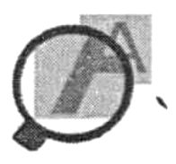 | Кнопка частичного увеличения позволяет включить/отключить функцию частичного увеличения.  Первое нажатие кнопки включает функцию и часть изображения вокруг курсора увеличивается; второе нажатие увеличивает коэффициент увеличения изображения вокруг  курсора, а третье нажатие отключает эту функцию.
10 |  | Кнопка выхода из режима увеличения позволяет выйти из режима увеличения и просмотреть обычное изображение
11 | 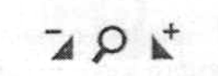 | Функции кнопок увеличения:  • Глобальное увеличение/уменьшение изображения  • Регулировка многопоглощаемости изображения в режиме многопоглощаемости.
12 | 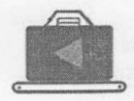  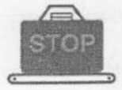   | Кнопки передачи управления позволяют управлять перемещением конвейера.  В режиме однонаправленного сканирования нажмите кнопку со стрелкой направления движения конвейера для запуска досмотра. Удерживайте кнопку нажатой для непрерывного сканирования в этом направлении.  Нажмите кнопку обратного направления для продвижения конвейера назад и отпустите для остановки обратного продвижения.  В режиме двунаправленного сканирования удерживайте нажатой кнопку любого направления для непрерывного сканирования в этом направлении.  В режиме ввода символов эти кнопки работают как клавиши забоя, пробела и удаления.  При настройке флажков режимов нажмите кнопку STOP для установки или сброса флажка.
13 | 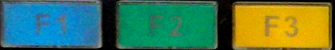 | Функциональные кнопки можно сконфигурировать с помощью функции «Приоритет кнопок».  Кнопка F1 позволяет выполнить выбранную операцию в диалоговом окне.  Кнопка F2 позволяет отменить выбранную операцию в диалоговом окне.
Кнопки обработки изображения
14 |  | Кнопка дополнительного цвета позволяет войти в состояние дополнительного цвета и выйти из него. Первое нажатие включает состояние дополнительного цвета, а второе - выход из этого состояния.
15 |  | Кнопка скрытия минералов позволяет включить/отключить функцию устранения минералов. Первое нажатие кнопки включает функцию, а второе нажатие отменяет ее.
16 | 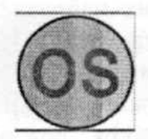 | Кнопка скрытия органики позволяет включить/отключить функцию устранения органики. Первое нажатие кнопки включает функцию, а второе нажатие отменяет ее.
17 |  | Кнопка черно/белого режима (BAV) позволяет войти в состояние черно/белого цвета и выйти из него. Первое нажатие включает состояние черно/белого изображения, а второе - выход из этого состояния.
18 | 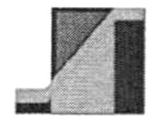 | Кнопка многопоглощаемости позволяет  включить/отключить функцию многопоглощаемости.  Нажмите кнопку для включения многопоглощаемости, и нажмите кнопки + и - многопоглощаемости.
19 | 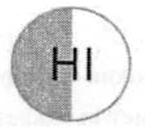 | Кнопка высокого проникновения позволяет включить/отключить функцию высокого проникновения.  Первое нажатие кнопки включает функцию, а второе нажатие отменяет ее.
20 |  | Кнопка общего улучшения позволяет включить/отключить функцию общего улучшения. Первое нажатие кнопки включает функцию, а второе нажатие отменяет ее.

- ПОРЯДОК РАБОТЫ.
  - РАЗМЕЩЕНИЕ ОБЪЕКТОВ ДОСМОТРА НА ЛЕНТЕ КОНВЕЙЕРА.
Конструкция установки позволяет помещать объекты досмотра на ленту конвейера с двух сторон относительно досмотровой камеры, и проводить сканирование в обоих направлениях движения ленты конвейера.
Объекты досмотра следует устанавливать на конвейерную ленту таким образом, чтобы они не касались стенок досмотровой камеры и не падали при перемещении. Расстояние между объектами досмотра должно быть не менее 25-30 см.
Тонкие и грязные предметы и предметы с поврежденной упаковкой перед проверкой нужно поместить в пластиковый контейнер.

  - ОБЩИЙ ПОРЯДОК ВЫПОЛНЕНИЯ СКАНИРОВАНИЯ

 | Порядок действий | 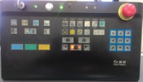
1 | Разместить объект досмотра на середине ленты конвейера, как указано на табличке. | 
2 | В соответствии с необходимым направлением движения ленты конвейера нажать кнопку «влево» либо «вправо». Лента конвейера придет в движение. | 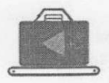  
3 | Наблюдать последовательное отображение сканируемого объекта на экране монитора, визуально анализировать получаемое изображение.  Если активирована данная функция, при обнаружении подозрительного объекта нажать кнопку «?». | 
4 | Применять (при необходимости) фильтры обработки изображений, работающие в динамическом режиме. | 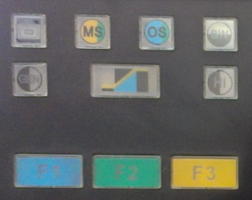
5 | Остановить (при необходимости) движение ленты конвейера, нажав кнопку «СТОП». | 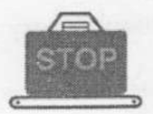
6 | Применить (при необходимости) фильтры, работающие в статическом режиме. | 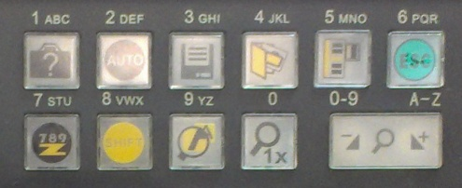

Во время сканирования должны гореть: на рентгеновской установке красный индикатор «Рентгеновское излучение включено», на панели управления индикатор «X-ray on».

  - УПРАВЛЕНИЕ ИЗОБРАЖЕНИЯМИ

При необходимости найти архивное изображение нажать кнопку диспетчера изображений.

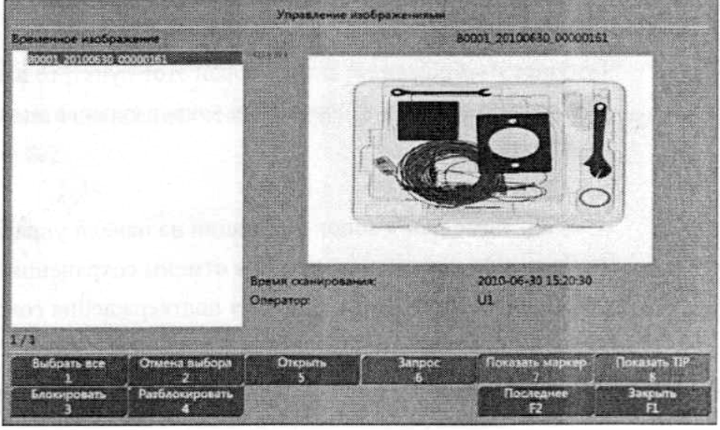

Выберите файл изображение для запроса. Для запроса параметров файла или обработки файла нажмите Запрос в диалоговом окне Управление изображениями или нажмите 6 MNO на панели управления, в результате откроется диалоговое окно Запрос

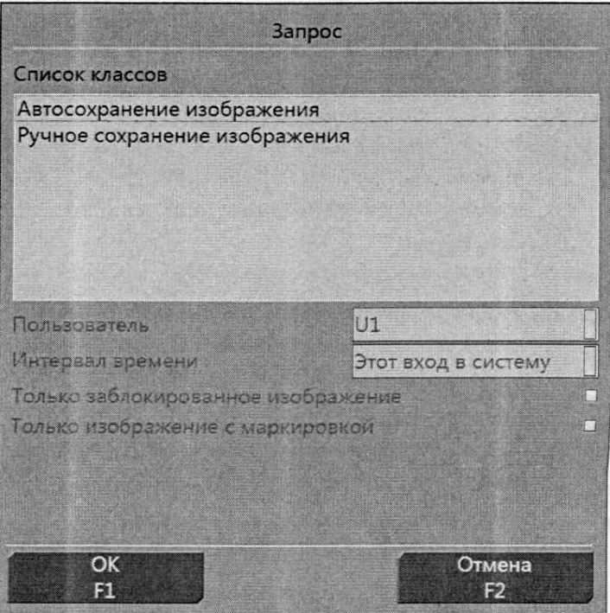

Интервал времени: Выбирает интервал времени, когда создавалось изображение. Варианты интервала времени - это Этот вход в систему, Один день, Одна неделя и Настраиваемый. Если вы выбрали Настраиваемый, то откроется диалоговое окно Выберите интервал Времени

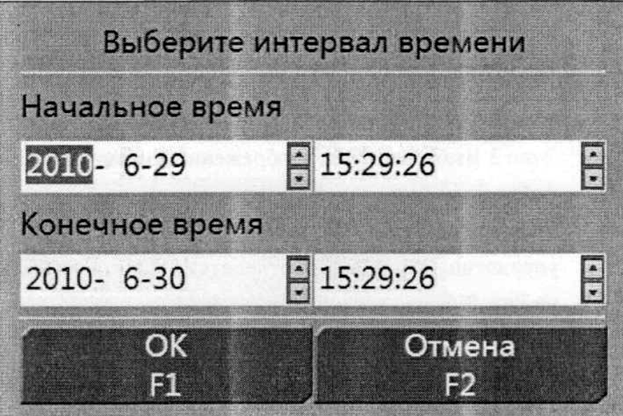

Измените Начальное время и Конечное время для определения интервала времени для создания изображения. После подтверждения нажмите ОК или F1 на панели управления для возврата в диалоговое окно Запрос.
После завершения выбора нажмите ОК или F1 на панели управления для возврата в диалоговое окно Управление изображениями. Отображается класс изображения
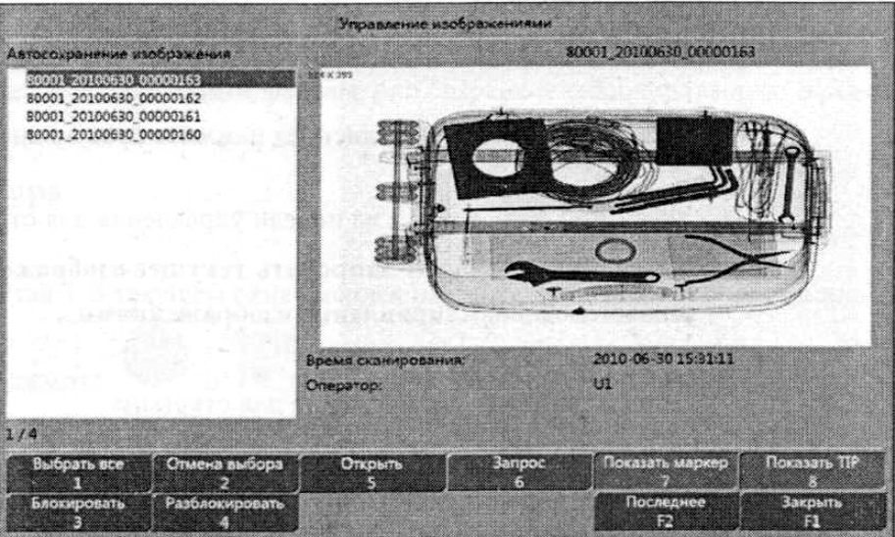

Выберите изображение для запроса и нажмите Открыть или 5 JKL на панели управления для запроса параметров. Выбранное изображение выводится в полноэкранном режиме и в строке состояния системы показано Просмотр изображения.

- ЗАВЕРШЕНИЕ РАБОТЫ
Выключение рентгеновской установки необходимо производить в приведенной ниже последовательности.
- Проверьте, что конвейер остановлен.
- Поверните ключ на панели управления влево в положение «0ff», при этом гаснет индикатор подсветки ключевого переключателя и запускается процесс отключения оборудования.
- Мигает индикатор самопроверки, указывая, что система сохраняет данные.
- Примерно через 50 сек. индикатор самопроверки гаснет и процесс отключения питания закончится.
5. Выключить соответствующий рубильник на электрощите.

6. ЭКСПОРТ ИЗОБРАЖЕНИЙ
Снимать (экспортировать) изображения сканированного багажа, хранящиеся в архиве рентгеновской установки имеют право сотрудники технического отдела при наличии полученного установленным порядком разрешения начальника службы безопасности.

Инженер по радиационной
безопасности Ю.В.Мирный

